СЕВЕРНОЕ ОКРУЖНОЕ УПРАВЛЕНИЕ ОБРАЗОВАНИЯ

Государственное бюджетное образовательное учреждение города Москвы

специальная (коррекционная) общеобразовательная школа VIII вида № 162

им. Героя Советского Союза Е. Г. Ларикова

**Проект**

**на тему: « Обитатели леса».**

Озерова Зинаида Степановна

воспитатель ГПД

Москва, 2012

**Проект «Обитатели леса»**

**Вид проекта:** информационный, групповой.

**Участники проекта:** учащиеся 5-6 классов коррекционной школы VIII вида, группы продленного дня, воспитатель

**Название проекта:** «Обитатели леса»

**Актуальность темы:** так как городские дети редко бывают на природе, в лесу, то этот проект поможет ребятам узнать больше о жизни и разнообразии животного мира, расширит знания о лесных обитателях, научит бережному отношению к природе, поможет воплотить увиденное в изделиях из бисера.

Значение изготовления поделок из бисера важно для детей с проблемами в развитии. Процесс выполнения требует от учащихся ловких действий, которыми школьники данной категории владеют плохо. В ходе занятий бисероплетением их руки приобретут уверенность, точность. А пальцы станут гибкими, что окажет воздействие на становление ровного и красивого почерка. Тренировка тонких движений пальцев рук способствует развитию активной речи школьников.

**Цель проекта:** обобщение и закрепление знаний об обитателях леса через занятия по бисероплетению.

**Задачи:**

-образовательные: обобщить представления об обитателях леса, закрепить умения и навыки в изображении бисером .

-коррекционно - развивающие: коррекция и развитие мелкой моторики кистей рук, творческой самостоятельности, навыков усидчивости;

-воспитательные : воспитывать эстетический вкус, трудолюбие, любовь к природе.

**Предполагаемый результат:** совершенствование уровня знаний учащихся о лесных обитателях через бисероплетение, участие в выставке «Праздник труда».

**Продолжительность проекта:** 4 месяца.

**Участие педагогов в реализации проекта:**

-подбор материала по теме учителем природоведения;

-подбор музыкального репертуара учителем музыки,

-подбор физкультминуток, упражнений по дыхательной гимнастике, зрению инструктором по ЛФК.

**Оборудование:**

Для воспитателя : бисер, проволока, готовые изделия из бисера, карточки с изображениями насекомых, пресмыкающихся, компьютер, проектор, экран;

Для детей: схемы, бисер, проволока, ножницы, тарелочки.

Формы работы и виды деятельности по реализации проекта:

**Физкультминутки: (1-2 мин)**

1. 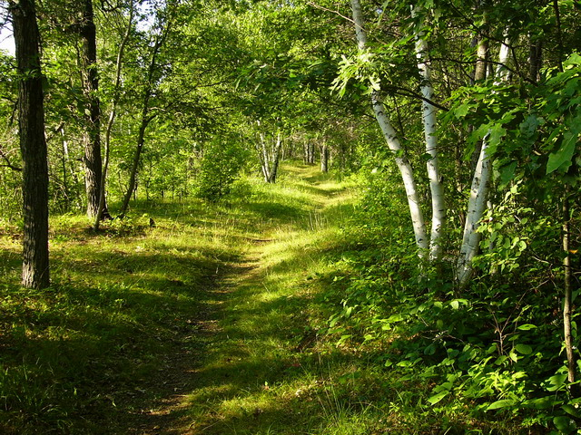«Вместе мы идем по лесу»:

Вместе мы идем по лесу – ходьба на месте

Не спешим, не отстаем.

Вот выходим мы на луг – потягивания и руки в стороны

Тысяча цветов вокруг!

Расстилается ковер – повороты вправо-влево

И направо, и налево.

Снова мы идем по лесу – ходьба на месте

А вокруг так интересно:

Бабочки, стрекозы – взмахи руками

Змейки, ящерицы тоже – сложить ладони вместе, имитация «ползающей змейки»

Ловко прыгают лягушки – руки на поясе, прыжки на ногах

Прошмыгнули мимо мышки и под кустик – скок – присели на корточки и подпрыгнули

Отдохнуть пора, дружок, мы присядем на пенек – садятся на место

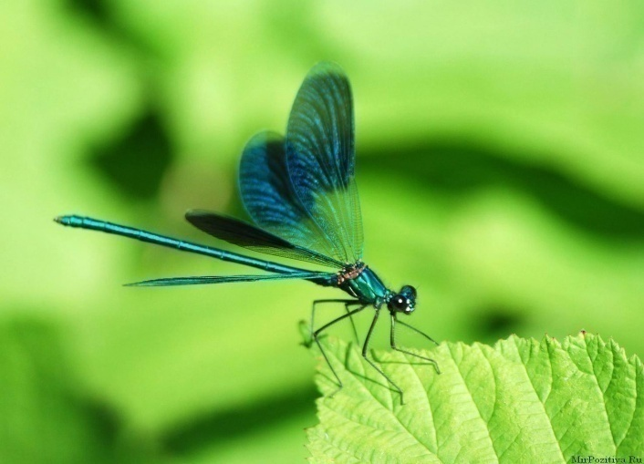

2. Утром стрекоза проснулась,

Потянулась, улыбнулась.

Раз – росой она умылась,

Два – изящно покружилась.

Три – нагнулась и присела,

На четыре – полетела.

У реки остановилась,

Над водою закружилась.

**Физкультминутка для снятия утомления с туловища.**

1. Исходное положение – стойка, ноги врозь, руки за голову. 1 – резко повернуть туловище направо. 2 – резко повернуть туловище налево. Во время поворотов плечевой пояс оставить неподвижным. Повторить 6-8 раз. Темп средний.
2. Исходное положение – стойка, ноги врозь, руки за голову. 1-5 – круговые движения тазом в одну сторону, 4-6 – то же в другую сторону, 7-8 – руки вниз и расслабленно потрясти кистями. Повторить 4-6 раз. Темп средний.
3. Исходное положение – стойка, ноги врозь.1-2 – наклон вперед, правая рука скользит вдоль ноги вниз, левая, сгибаясь, вдоль тела вверх, 3-4 – исходное положение, 5-8 – то же в другую сторону. Повторить 6-8 раз. Темп средний.

**Здоровьесберегающие упражнения.**

Для релаксации: «звуки природы»

Чуть вздыхает волна – медленный вдох, плавные движения одной рукой, другой

Ярко светит звезда – смотрят в небо, представляют светящуюся точку-звездочку

Ветерок колыхнется – покачивания корпусом, руками, спокойное, размеренное дыхание

Как легко мне живется.

Ветерок мне гладит щечку – поглаживание щек

И лежу я на песочке – голова запрокинута назад

Всюду розы аромат – вдыхают запах воображаемой розы, дышат ровно и глубоко

Как я жизни этой рад – улыбка, руки простерты к небу

**Гимнастика для глаз**

1. Закрыть глаза и держать их закрытыми в течение 1-2сек. Широко открыть и смотреть вдаль.
2. Выполнять частое моргание 10-15 раз, проговаривая текст 4-5 раз:

Вы, метелки, усталость снимите,

Глазки нам хорошо освежите.

1. «Восьмерка»

Медленно нарисуйте глазами восьмерку горизонтальную, сначала справа налево, затем наоборот, представьте ее цветной и яркой (8 раз)

**Упражнения по развитию мелкой моторики.**

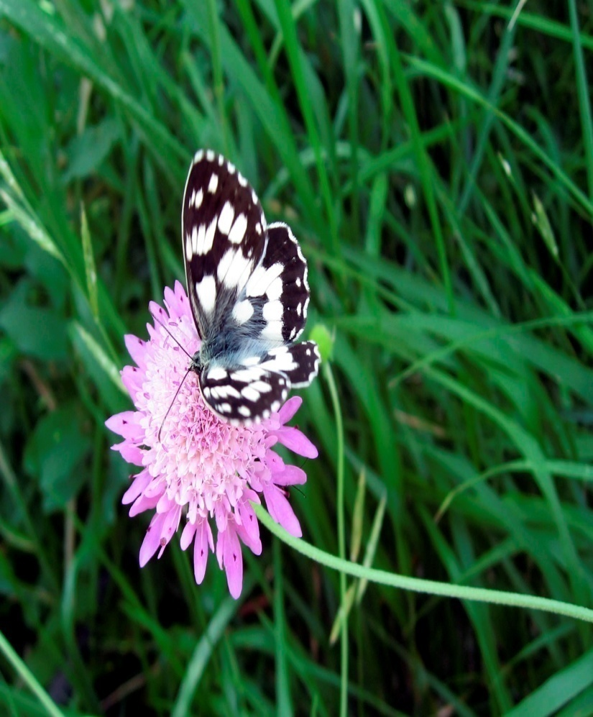«Бабочка»

-руки скрестить в запястьях и прижать ладони тыльной стороной друг к другу, выпрямить пальцы. Бабочка сложила крылья. А теперь бабочка слетает с цветка. Ладони остаются выпрямленными и напряженными, пальцы не сгибаются. Взмах крыльев осуществляется только легким, но резким движением в запястьях. Когда полет окончен, бабочка вновь садится на цветок и складывает крылья.

«Цветок»

Вырос высокий цветок на поляне – руки в вертикальном положении, ладони прижаты друг к другу, округлить пальцы

Утром весенним раскрыл лепестки – развести пальцы в стороны

Всем лепесткам красоту и питанье – ритмичное движение пальцами вместе – врозь

Дружно дают под землей корешки – положить ладони тыльной стороной на стол, пальцы развести

«Мышка»

Дети пили молоко – согнуть руку в локте

Ели с медом пышку – поставить на стол

И не знали, что под стол – пальцы сжать щепоткой

Забралась к ним мышка – ритмично наклонять кисть

Нет в стакане молока, на тарелке – пышка,

Ну а крошки со стола доедает мышка – руки вниз, имитировать сбор крошек со стола.

**Основы безопасности жизнедеятельности.**

Согласно программе по природоведению за 5 класс О.А. Хлебосоловой и

И. Е. Хлебосолова были проведены беседы на закрепление темы:

«Каких животных следует опасаться в лесу?»

«Как следует вести себя при укусах пчел, змей?»

«Человек и природа»

«Лесной дом и его обитатели»

«Лесные охотники»

«Насекомые леса»

«Змеи и ящерицы»

Перед занятием проводится инструктаж по технике безопасности с иглой, ножницами (Слайд1); с бисером, леской, проволокой (приложение 2).

**Инструктаж по технике безопасности. (Приложение №1).**

**1.Правила работы с иголкой.**

Это острая иголка,

Ей работать нужно с толком.

Аккуратней с ней работай, не зевай,

На соседа ты ее не направляй.

Если попадешь вдруг в глаз соседу,

Вряд ли он оценит шутку эту.

Зажми крепко в пальчиках иголку,

Если упадет – искать без толку,

А коварная беглянка чуть попозже

Может очень больно впиться в кожу!

**2.Правила работы с ножницами.**

Никогда не забывай,

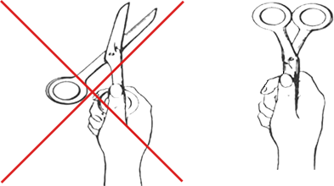Что у ножниц острый край,

Еще два острых кончика,

Здесь хорошо заточены.

У ножниц всех сердитый нрав, держи их правильно в руках,

И посмотри, конечно, прежде,

Что ими ты сейчас отрежешь.

А если их сосед берет,

Подай их кольцами вперед.

**Инструктаж по технике безопасности.(Приложение №2)**

1. **Работа с бисером.**

Маленький, юркий шарик стеклянный,

Ты покатился куда, окаянный,

Нет, убегайку теперь не поймать,

Да и не надо о нем горевать,

Просто на ткань его впредь насыпай,

Да при работе смотри, не зевай!

Хоть убежал от тебя наш дружок,

Это был вовсе не колобок,

В рот его брать не годится,

Можно и подавиться!

1. **Работа с леской и проволокой.**

Шустрой змейкой леска вьется,

Как за нею уследишь!

Ну а если в глаз вопьется,

Тем, с кем рядом ты сидишь?

Ты возьми ее, проказницу,

Крепко так, за самый край,

Пропуская через бусинку,

На людей не направляй.

**Познавательная деятельность.**

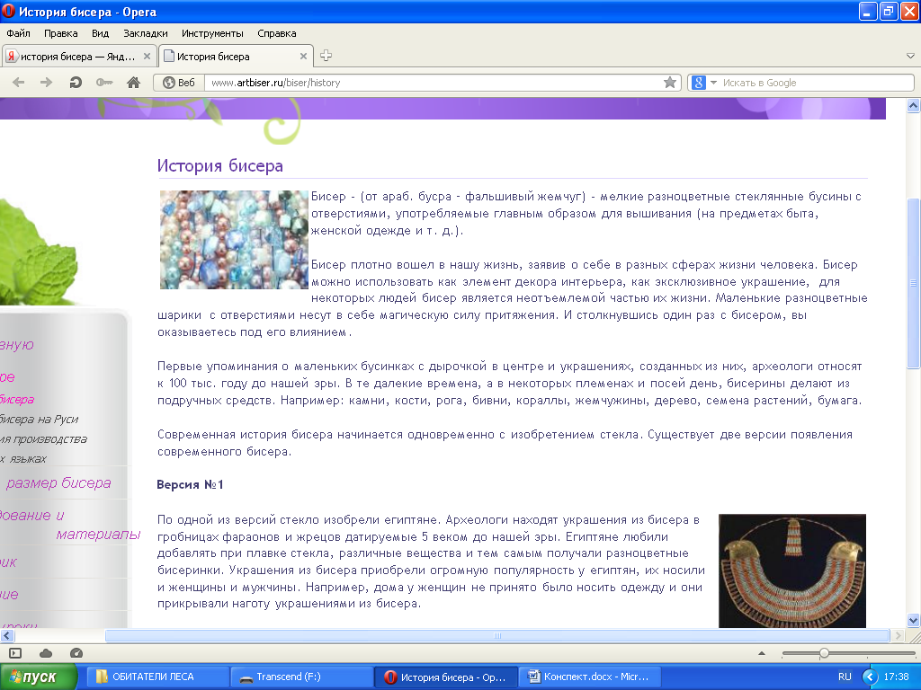

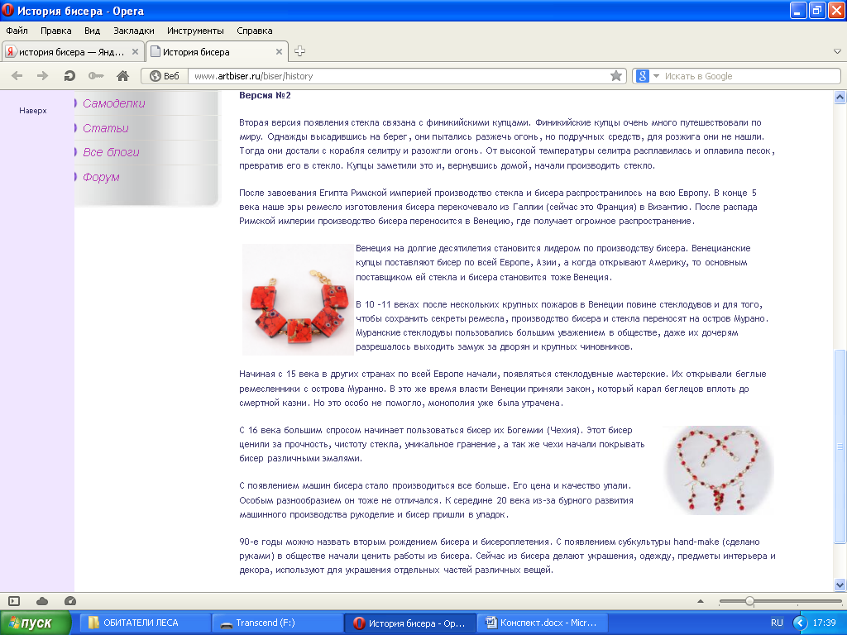

Рассматривание альбомов «Мир насекомых», «Мир животных» на сайте:

<http://my.mail.ru/mail/ozerova.zinaida/photo?album_id=mirzhivotnyh>

<http://my.mail.ru/mail/ozerova.zinaida/photo?album_id=mirnasekomyh>

Просмотр мультфильмов и фильмов о природе:

«Большая энциклопедия природы»

«Уроки тетушки Совы»

«На лесной тропе»: [www.tvzavr.ru](http://www.tvzavr.ru)

Чтение художественной литературы.

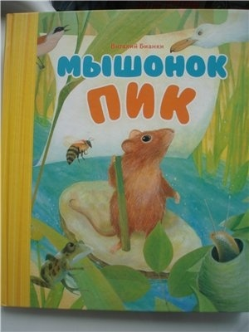М.М. Пришвин «Этажи леса»

В.В. Бианки «Мышонок Пик»

И.С. Тургенев «Бежин луг»

В. Пелевин «Жизнь насекомых», а также использовались загадки о природе (см сборник загадок М.Т. Карпенко, М.: Просвещение, 1988, с61-75)

Музыка

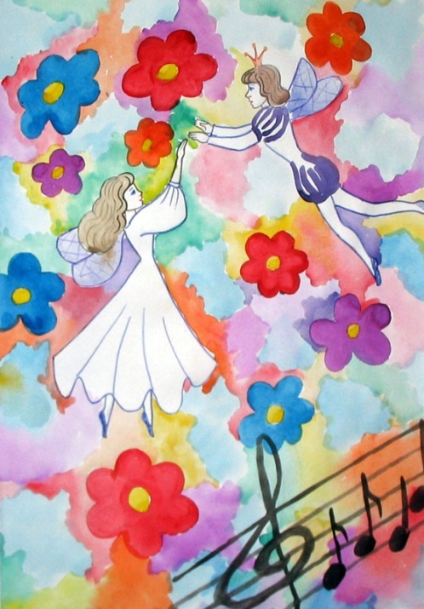Был подобран репертуар известных композиторов на данную тему:

П.И. Чайковский «Вальс цветов»

Н.А. Римский-Корсаков «Полет шмеля»

Г.Г. Гладков «Не обижайте муравья», «Мистер Жук», « Енот и бабочка»

**Заключительный этап.**

Познакомившись с обитателями леса, учащиеся выполнили некоторых представителей лесной фауны из бисера: стрекозу, бабочку, змею, ящерицу, лягушку, мышку по самым простым схемам; зайчика - по готовому образцу; цветы - по схеме. В процессе выполнения работы девочки подбирали подходящие цвета на основе просмотренных иллюстраций, фильмов, старались придать каждой поделке схожесть с оригиналом, проявляли творческую самостоятельность.

Для «начинающих работать с бисером» работы выполнены аккуратно и с фантазией. Поделки, выполненные школьницами были показаны на «Празднике Труда». ( Приложение № 3).

Презентация прилагается.

**Подведение итогов:**

Проект-это творческий процесс между знаниями и умениями, теорией и практикой. Участвуя в проектной деятельности, учащиеся учились планировать свою работу, распределять время, отведенное на реализацию проекта, на выполнение работы по бисероплетению; достигать конечного результата, добиваться поставленной цели.

Для повышения интереса школьников с ограниченными возможностями здоровья использовалась интегрированная форма обучения, что способствовала снятию перенапряжения, перегрузки утомляемости за счёт переключения их на разнообразные виды деятельности.

Межпредметная связь дала возможность изучения материала по разным предметам как единого целого .

В данном проекте они много узнали полезного и интересного для себя о жителях многоэтажного леса. Школьники применили на практике полученные знания, закрепили учебный материал, выполняя творческие работы.

В ходе выполнения поделок из бисера учащиеся познакомились с наиболее распространенными видами плетения ( в основном: самыми простыми), освоили азы работы с ним. Реализуя практическую часть проекта, школьницы учились «читать» схему изделия, развивая образное и пространственное мышление.

Выполняя пальцами различные тонкие движения, учащиеся развивали мелкую моторику, которая не только оказывает благоприятное влияние на развитие речи, но и помогает ребенку на занятиях по рисованию и письму. Изготовление поделок из бисера способствовало развитию подвижности, гибкости кистей рук, уменьшению скованности движений. Также, такой труд влияет на развитие сенсомоторики - согласованности в работе глаза и руки, совершенствованию координации движения, точности в выполнении действий. Большое влияние оказывает изготовление работ из бисера на развитие мышления учащихся.

Особенно важно то, что на занятии по бисероплетению решались такие коррекционные задачи как: воспитание усидчивости и внимания, ценностного отношения к своему и чужому труду, формирование чувства прекрасного, хорошего вкуса (подбор цвета и формы бусин, сочетание их самым лучшим образом).

Приобщаясь к процессу плетения из бисера, школьницы почувствовали новое ощущение жизни: более полное, радостное, многогранное, так как увидели довольно быстрый результат своего труда, смогли проявить фантазию, самостоятельно выбрать цветовую гамму, участвовать в творческом процессе, расширить свой кругозор.

Проектная деятельность формирует целостный взгляд на окружающий мир, умение видеть природу во всём её многообразии.

В дальнейшем, в процессе изготовления таких изделий у них постепенно сформируется система специальных навыков и умений.

Именно поэтому для меня стало актуальным в этом проекте стремление не только познакомить учащихся с обитателями леса и выполнить поделки, но и пробудить у детей интерес к работе с бисером.

На празднике Труда поделки из бисера были представлены на выставке. Школьницы получили благодарности от жюри.

**Список литературы:**

1. Кузьмицкая М.И. Коррекционная роль обучения во вспомогательной школе. –М., 1971.
2. НовиковаТ.Проектные технологии на уроках и во внеурочной деятельности.- Народное образование, 2000, № 2.
3. Пахомова Н.Ю. Метод учебного проекта в образовательном учреждении: пособие для учителей и студентов педагогических вузов. –М.: АРКТИ, 2003
4. Шаповалова О.Е. Моделирование проблемных ситуаций в процессе воспитания учащихся вспомогательной школы-интерната/Дефектология. –М., 1995.,№2.
5. Щербакова С.П. Организация проектной деятельности в школе: система работы. –Волгоград: Учитель, 2009.